Гренландский или полярный кит (Balaena mysticetus)
Обитает гренландский (полярный) кит около берега и в открытой воде.
Статус - редкий.
Численность групп - 1-6 (1-14), встречаются группы до 60 (редко).
Расположение спинного плавника - отсутствует.
Вес новорожденного - неизвестен.
Вес взрослого - 60-100 тонн.
Длина новорожденного - 4-4,5 м.
Длина взрослого - 14-18 м.
Питание. Питается гренландский кит мелкими планктонными ракообразными (длиной 3-4 мм), главным образом рачками каланусоми (Calanus finmarchicus), а также небольшими (длиной 4-5 мм) крылоногими моллюсками Limacina helicina. Остальной зоопланктон имеет в питании второстепенное значение.
Свое английское название Bowhead Whale кит получил из-за огромного, характерно изогнутой формы, черепа, который делает гренландского кита чрезвычайно тяжелым животным. Никто не достиг успеха во взвешивании целого экземпляра, целиком или по частям, но это, полагается, затруднено из-за того, что тело длиннее, чем у любого другого большого кита. Подкожный жир гренландского полярного кита (ворвань) доходит до 70 см. в толщину, помогая выдерживать холод, и кит может собственным дыхалом взламывать лед до 30 см. толщиной. Охота почти привела к вымиранию популяции. Его отличительный
белый подбородок, и отсутствие, как наростов, так и спинного плавника делает его достаточно легко определяемым при наблюдении. Это менее всего известный из больших китов, так как редкость, уединение, суровые места обитания делают изучение сложным
Поведение. Гренландские киты изредка выпрыгивают из воды, поднимают хвост, хлопают плавниками, совершают разведывательные прыжки (обычно одиночные). Гренландский кит выпрыгивает не часто, но когда выпрыгивает, то может делать многократно (рекорд был 64 раза за 75 минут). Обычно он поднимается из воды вертикально, задняя часть тела обычно остается ниже поверхности, и падает на одну сторону. Большинство прыжков можно увидеть во время весенних миграций. Молодые животные могут играть с предметами в воде. Они кормятся или ниже поверхности, или возможно во всей толще воды - двигаются медленно к поверхности с открытым ртом. Животные иногда
кормятся группой. Скорость спокойно плывущего кита около 4 миль/ч, а испуганного или раненного - до 9 миль/ч. Обычно проводят от 1 до 3 минут на поверхности, выпуская от 4 до 6 фонтанов. Могут погружаться на глубину более 200 м.; среднее время погружения от 4 до 20 минут, но известны более глубокие погружения. Выныривают обычно на том же месте. Фонтан, широко разделенный дыхалом, V-образный выдыхается на высоту до 7 м. Гигантский хвост более 7 м. в поперечнике обычно поднимается вертикально в воздух перед глубоким погружением.
Места обитания. Полярные киты распространены в восточной части Берингова моря, Чукотском море, у берегов Аляски, в море Бофорта. В Северной Атлантике населяют Дэвисов пролив, пролив Ланкастера, воды Исландии, Ян-Майена, Гренландское море, воды Шпицбергена и западную часть Баренцева моря. У нас встречаются в бассейне Тихого океана, в северной части Берингова моря, Анадырском заливе, Беринговом проливе, Чукотском море, возможно, в Восточно-Сибирском море. В бассейне Атлантического океана - в северной части Баренцева моря, у Новой Земли, Мурмана и о-ва Вайгач.

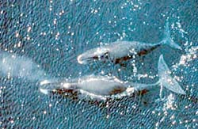

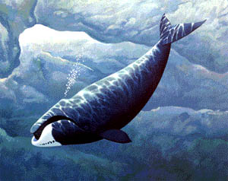

Детеныши. Самка гренландского кита обычно приносит одного детеныша в 3-4 года. Спаривание и щенка сильно растянуты во времени. По разным данным спаривание происходит в январе-феврале или в июне-августе. Детеныши гренландского кита родятся с марта по август, чаще всего в мае. Длина детеныша при рождении варьируется от обычного размера 3,6 м. до 5,2 м. Лактация 10-12 месяцев. Эта длина удваивается в течении первого года жизни. Зрелые самки вероятно могут рожать каждые от 2 до 7 лет. Связь самки с детенышем чрезвычайно сильна.
Некоторые детеныши рождаются светлыми, некоторые почти белыми, и темнеют с годами. Они обычно более коренастые и бочкообразные, чем их родители. Бледное синевато-черное тело иногда кажется светло-серым через воду. Края хвоста могут быть немного выпуклыми.
Очертания. Огромный изогнутый рот. Узкое рыло. Резко очерченная впадина позади дыхательного отверстия. Голова занимает треть всей длины. Округлая спина. Широкие разделенные ноздри. Большое коренастое тело. Черное, сине-черное, темно-серое, или темно-коричневое тело испещрено сероватыми пятнами. Бледное серое или белое пятно идет вокруг тонкой части хвостового стебля (в индивидуальных случаях). Широкие веслообразные плавники. Заостренные концы хвостовых плавников. Слегка вогнутая хвостовая кромки. Отчетливая выемка по середине. Широкие хвостовые плавники могут достигать почти половины всей длины тела. Хвост может иметь белый верхний край.
У большинства взрослых гренландских китов видны 2 отчетливых горба в профиле, напоминающие мнимого Лох-Несского монстра. Горб на голове опускается к шее, горб, опоясывающий заднюю часть спины, простирается далеко к хвосту. Отличительный признак это гладкая спина без спинного плавника или выступа. Молодые животные имеют округлый контур и кажутся круглыми от морды до хвоста.
- нет спинного плавника
- беспорядочные белые пятна на подбородке
- 2 отчетливых горба в контуре
- дугообразный рот
- очень большая голова
- V-образный фонтан
- темный цвет тела
- чрезвычайно широкие хвостовые плавники
- отсутствие наростов на коже или морских уточек
Китовый ус. У гренландского кита самые большие пластины китового уса: в основном отмечены размеры от 3 до 4,5 м. длинной и оспаривается утверждение, о достижении длинны 5.8 м. Число пластин 230-360 с каждой стороны верхней челюсти, они узкие с тонкой волосовидной бахромой. Большинство пластин темно-серые или черные (края могут быть светлее). Самые длинные пластины находятся в середине челюсти. Они часто кажутся зелеными в ярком солнечном свете. Правый и левый ряд ряды усов впереди неба не соединяются.
Литература: "Жизнь животных", в т.7 /Млекопитающие/-Под ред.В.Е.Соколова.- 2-е изд.,перераб.-М.: Просвещение, 1989 г.- 558 c.; Соколов В.Е. Редкие и исчезающие животные. Млекопитающие: Справ.пособие.-М.: Высш.шк., 1986.-519 с.ил.
Сайт Киты и дельфины (http://gekla.chat.ru/)

Серый кит (Gray Whale) - Eschrichtius gibbosus

- Обитание - прибрежные воды.
- Статус - встречается повсеместно.
- Численность групп - 1-3 (1-18), большие скопления в некоторых областях.
- Расположение горба - далеко позади центра.
- Вес новорожденного - до 0,65-0,8 тонн.
- Вес взрослого - 15-35 тонн.
- Длина новорожденного - 4,5-5 м.
- Длина взрослого - 11-15 м, самки крупнее самцов.
- Питание - питаются на дне моря на небольшой глубине, в средней толще или у поверхности моря порядка 14-60 м. Они поедают до полусотни видов придонных беспозвоночных: полихет, гастропод, двустворчатых моллюсков, декапод, изопод, амфипод, сипункулид, голотурий, губок, асцидий, из рыб - песчанку. На местах зимовок и во время миграции живут впроголодь и лишь иногда едят водоросли.

Общая информация
Серые киты сохранили много признаков далеких предков: две сотни волосков на морде, подвижную голову, длинный шейный отдел позвоночника с раздельными позвонками. Древние черты имеются и в скелете: крупные носовые, увеличенные тазовые кости и др. Эти китообразные не утратили тесной связи с берегом, так как плодятся только на мелководных заливах Калифорнии и Кореи.
Один из наиболее часто наблюдаемых среди всех китов, серый кит хорошо известен своими 19500 км. (12000 миль) курсированиями между южным местом размножения у Калифорнии и северным местом кормления в Беринговом, Чукотском и западной части Бофорского морей. Это одна из самых длинных известных миграций среди всех млекопитающих. Китобойный промысел нанес большой урон: в Северной Атлантике популяция исчезла к 17 или 18 веку; Корейской популяции, в западной части Тихого океана, грозило вымирание, но небольшое количество смогло выжить, и Калифорнийская популяция, в восточной части Тихого океана уменьшилось к нескольким сотням или тысяче к началу 1900 годов. Вид стал охраняться в 1946г. Он представляет промежуточное звено между гладкими китами и полосатиками.
Другие названия - калифорнийский серый кит, дьявольская рыба, копатель мидий, тощий кит.

Поведение
Кормятся на небольших глубинах; нередко роются мордой на дне, оставляя там копки, и зачерпывают нижними челюстями или засасывают ил вместе с донными организмами, процеживая их через грубый цедильный аппарат. Иногда вспахивают дно крепкими нижними челюстями. Поэтому в их желудках очень часто попадаются камни, галька и остатки ила вместе с водорослями и бентосом, а морда покрыта ссадинами, густо облепленными китовыми вшами. Серый кит - единственный из всех китов, кто освоил придонное кормление. Он накреняется на правую сторону (хотя встречаются особи «левши», которые накреняются на левую сторону) и всасывают осадок, содержащий скопление бентоса (флора и фауна морского дна) со дна моря; вода и ил просеиваются через китовый ус с помощью языка. Поэтому, пластины с правой стороны обычно короче и более стертые, чем слева. Правая сторона головы кита почти всегда покрыта шрамами по этой причине. После кормежки серых китов на дне остаются многочисленные кормовые ямы по 2.5 м длиной, 1.5 м шириной и 0.1 м глубиной. Один серый кит за одно погружение оставляет на дне до 6 копок-ям.

Серые киты - типичные прибрежные обитатели и без ущерба для себя могут даже обсыхать во время отлива. По-видимому, с целью избавления от эктопаразитов они часто трутся телом о дно или заходят в пресноводные лагуны. Во время миграции держатся поодиночке или небольшими группами до 10-12 китов. В высоких широтах на местах кормежек собираются стадами до 150 голов.
Спасаясь от нападения касаток, серые киты затаиваются или подплывают вплотную к берегу.
Случаи группового обсыхания серых китов у нас бывают в Беринговом море - в опресненных лагунах Корякского побережья. Сюда серые киты заходят очищаться от наружных паразитов, которых убивает пресная вода.

Фонтаны (от 1 до 7) раздвоены, выпускаются с интервалом от 3 до 20 с; высота фонтанов 1,5-3 м. Скорость плавания 7-10 км/ч. Напуганные киты двигаются со скоростью до 18км/ч. Под водой при кормежке остаются обычно 3-4 мин. Последовательность погружений большей частью изменяется от условий кормления и размножения на данном участке: часто изменяют направление и могут оставаться под водой до 18 минут. Иногда выставляют голову из воды вертикально и осматриваются вокруг, а оказавшись в полыньях, кладут морду на край льдины. При нырянии показывают хвостовые лопасти, если глубина в этом месте превышает 25-30 м. Не раз наблюдали, как киты, словно бревна, перекатываются в зоне прибоя, счищая с себя китовых вшей и усоногих рачков.

Места обитания

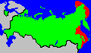
Существуют 2 регулярно мигрирующих стада серых китов: охотско-корейское и чукотско-калифорнийское. Первое стадо почти истреблено; зимует и плодится вблизи Кореи и Южной Японии, откармливается летом в Охотском море. Второе стадо зимует у берегов п-ова Калифорния, а летом нагуливает жир в Беринговом и Чукотском морях, изредка проникая в Восточно-Сибирское море до губы Нольде и на восток до мыса Барроу. Мигрируют эти киты всегда вблизи берегов, поэтому их запасы легко учитывать. Весной только в один конец за 2-3 месяца они проходят 6-9 тыс.км, а осенью мигрируют обратно.
Детеныши
Серые киты плодятся зимой (в январе и феврале) в теплых мелких заливах Нижней Калифорнии (лагуны Скаммона, Гуэреро, Негро, Сан-Игнасио, Магдалены, Альменхас, Тодос и др.), куда не заходят их самые страшные враги - косатки. Сдесь же происходит и спаривание, которое длится с декабря по март с пиком в январе - феврале. Самки приносят одного, реже двух детенышей год спустя. К трем месяцем масса детеныша удваивается, к одному году его длина увеличивается до 8 м, а к двум годам до 9 м. Питается молоком около полугода или больше. Половозрелость наступает в возрасте 8-9 лет. Кормящие самки, предупреждая грозящую детенышу опасность, способны первыми нападать на лодки охотников.

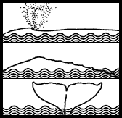

Голова небольшая, в 4,5-5 раз короче длины тела, сжата с боков. Ротовая щель делит лицевую часть головы на две половины - верхнюю и нижнюю. Череп массивный, с крепкими и тяжелыми челюстями. Нижняя челюсть килевидная снизу, имеет такую же длину, что и верхняя челюсть. На верху головы у взрослых китов находится около 60 вибрисс. Еще примерно 120 вибрисс располагается на нижней челюсти. Общая окраска тела серо-бурая, с многочисленными серыми пятнами различной яркости. Это следы деятельности накожных паразитов - усоногих ракообразных (Cryptolepas), которые, поселяясь на коже в массовом количестве, могут даже, создавая светлые пятна, изменять пигментацию кожного покрова. Они занимают значительную часть поверхности тела кита, многочисленными колониями - основаниями своих известковых домиков - внедряются в его кожу и используют ее как субстрат и, возможно, как пищу. Вместе с ними цепко держатся на коже и другие паразиты - разновозрастные сонмища китовых вшей из рода Cyamus класса ракообразных.
Относительно тела, хвост большой- до 3 м (9,25 футов), часто с отметками или шрамами. Шрамы в обычных случаях остаются от зубов касаток. Края хвостового плавника выпуклые, обычно неровные, с заостренными краями. Отчетливая выемка по середине хвоста.

- маленький горб вместо спинного плавника
- протяженный выпуклый хребет до хвостовых плавников
- пестрая серая окраска
- узкая изогнутая голова
- низкий, V-образный или в виде сердца, фонтан
- сильное тело
- большие хвостовые плавники поднимаются высоко над водой, но только перед глубоким погружением, а перед мелким - нет

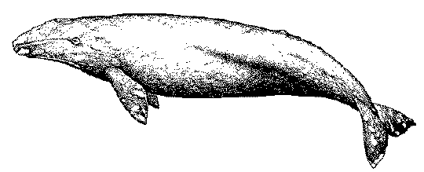

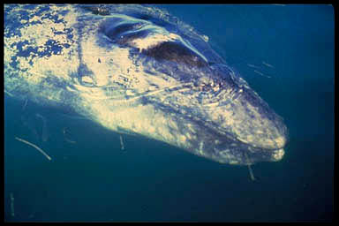
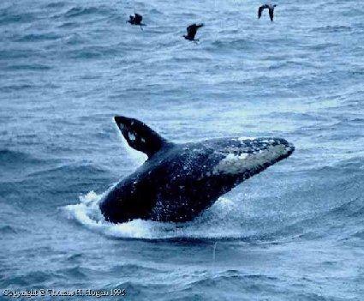

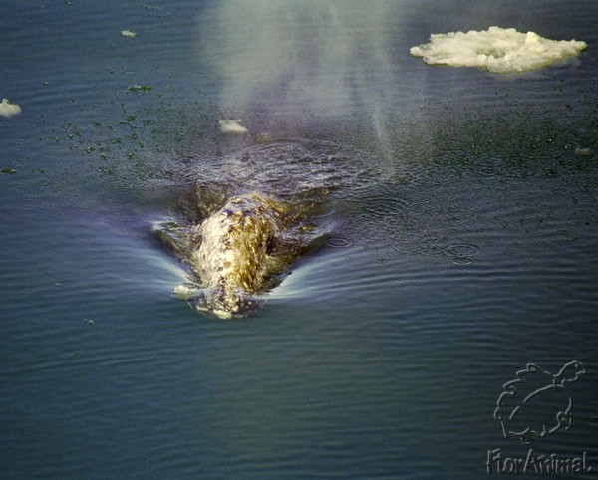

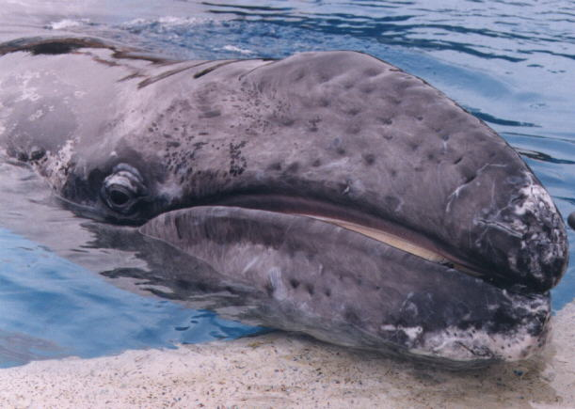

ЯПОНСКИЙ КИТ
Eubalaena glacialis (подвид japonica )

Отряд: Китообразные - Cetacea
Семейство: Гладкие киты - Balaenidae
Род: Eubalaena
Автор: Lacepede, 1818
Категория: 1 - находящийся под угрозой исчезновения один из 3 подвидов южного кита.

Распространение: Сев. половина Тихого океана: от 20-28° с.ш. - о-вов Тайваня, Бонинских, Гавайских, шт. Калифорния и Юж. Калифорнии [1-3] до 60° с.ш., т.е. до Охотского моря и средней части Берингова моря - зал. Корфа, Олюторского, Аляскинского, о-вов Св. Матвея, Нунивак [1,3,4]. Японский кит образует несколько локальных популяций [5], 2 из которых (охотская и тихоокеанская) встречаются у нас в морях Дальнего Востока и совершают регулярные сезонные миграции. Летом они держатся на полях нагула в Охотском море, у Курильской гряды, Командорских о-вов, а на зиму спускаются для размножения в юж. части своего ареала - воды Кореи и Японии, Желтого и Восточно-Китайского морей, р-на Гавайских о-вов. Ныне главные места обитания японского кита в летнее полугодие сосредоточены в области Курильской гряды и в Охотском море, а за пределами наших вод - в области вост. части Алеутской гряды, между о-вами Прибылова и Бристольским зал. [1,3,5-7].
Местообитания: Обитатель умеренно-теплых и умеренно-холодных вод. Иногда держится в прибрежных водах. Ныряет за пищей неглубоко, на 15-25 м. Питается рачками рода Calanus и в меньшей степени эвфазиевыми рачками [4,5,7,10]. Самка рождает единственного детеныша 4.5-6 м длиной в теплых водах, зимой. Беременность 11-12 месяцев, лактация 6-7 месяцев [2,8,10]. Половая зрелость наступает при длине тела 14.5-15.5 м у самцов и 15-16 м у самок [7].

Численность: Японский кит очень легко подвергается истреблению из-за малой скорости его передвижения (не более 14 км/ч) и плавучести на поверхности моря после убоя. Популяция его крайне сильно сократилась вследствие интенсивного китобойного промысла в XIX в. [7,10]. Исходная популяция южных китов (японского, бискайского и австралийского) к началу промысла в Мировом океане достигала 50 тыс. [11], а современная снизилась до 2 тыс., из них в Юж. полушарии около 1520 и в Сев. - 400 [12]. Популяция японского кита до начала промысла достигала 10 тыс. [13], к 70-м гг. упала до 200 [14-16] и по другим данным достигла к 1971-1972 гг. 300 [4] или 400 голов [17]. В последние годы отмечается увеличение численности стада в прикурильских водах и Охотском море, и общее поголовье в Сев. Пацифике оценивается в 300-500 голов [13]. Основным фактором, оказывающим влияние на состояние численности японских китов, был их нерегулируемый промысел. Например, в 1846-1851 гг. в р-не о. Кодьяк в зал. Аляска от апреля до сентября промышляло 300-400 китобойных судов, а в разгар промысла в XIX вв. только в Охотском море до 250 китобойных судов [8,9]. Наилучшим р-ном охоты в летне-осенний сезон в прошлом считались Шантарские о-ва, о. Ионы, Ольско-Тауйский зал., Пенжинская губа, Камбальная банка. Лишь у о. Феклистова (Удская губа) добывали до 50 японских китов за сезон [1]. Промышляли их также в Японском море в зал. Петра Великого (в 1889 г. у о. Аскольд взято 9 японских китов) и у Юж. Сахалина [1]. Темпы естественного воспроизводства популяции не позволяют японскому киту противостоять интенсивному промыслу. Болезни и конкуренты этих животных не изучены. Возможны случаи нападения косаток. Из наружных паразитов известны 3 вида китовых вшей, из внутренних - 3 вида скребней и 2 вида ленточных

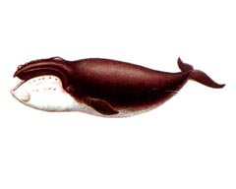

червей. Возможны поселения комменсалов - усоногих раков коронул, снижающих скорость плавания кита [5,8].

Охрана: Занесен на уровне вида в Красный список МСОП-96, Приложение 1 СИТЕС. Международные конференции по регулированию китобойного промысла трижды (в 1931, 1937 и 1938 гг.) принимали решение о полном запрете промысла южного кита [12,18]. В 1946 г. была заключена Международная китобойная Конвенция, которая подтвердила и продлила действие запрета на все подвиды южного кита, в том числе и на японского [12,18]. В морях Дальнего Востока промысел японского кита был запрещен в 1946 г. круглогодично и повсеместно [19].

Лимитирующие факторы. Основным фактором, оказавшим влияние на состояние численности японских китов, был их нерегулируемый промысел. Например, в 1846 - 1851 гг. в районе о. Кадьяк в заливе Аляска от апреля до сентября промышляло 300 - 400 китобойных судов, а в разгар промысла в ХIХ в. только в Охотском море - до 250 китобойных судов (8, 9). Наилучшим районом охоты в летне-осенний сезон в прошлом считались Шантарские острова, о. Ионы, Ольско-Тауйский залив, Пенжинская губа, Камбальная банка. Лишь у о. Феклистова (Удская губа) добывали до 50 японских китов за сезон (1). Промышляли их также в Японском море в заливе Петра Великого (в 1889 г. у о. Аскольд взято 9 японских китов) и у Южного Сахалина (1) . Это животное очень легко подвергалосьистреблению вследствие его тихоходности (не более 14 км/ч) и плавучести - убитый кит не тонет (8, 10).

Темпы естественного воспроизводства популяции не позволяют японскому киту противостоять интенсивному промыслу. Самка рождает единственного детеныша, видимо, не чаще чем через два года, зимой - в теплых водах (4, 8) .
Японские киты питаются мелкими ракообразными; болезни и конкуренты этих животных не изучены. Возможны случаи нападения косаток. Из наружных паразитов известны три вида китовых вшей, из внутренних - три вида скребней и два вида ленточных червей. Возможны поселения на коже комменсалов - усоногих раков коронул, снижающих скорость плавания кита (5, 8).

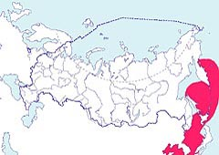

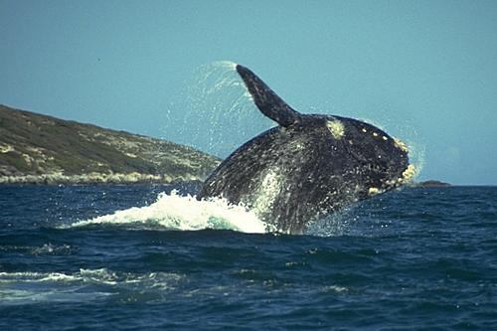

Муниципальное общеобразовательное учреждение
средняя общеобразовательная школа № 1
сельского поселения «Село Троицкое»

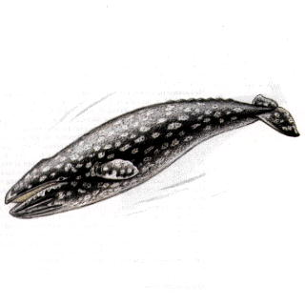
Киты в
Красной Книге
Хабаровского
края

Работу выполнил:
Дмитрий Зо
Ученик 10 класса В

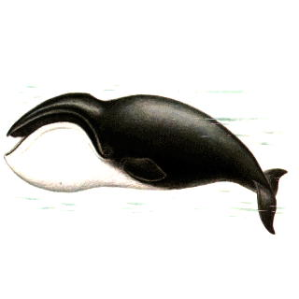

С. Троицкое
2007 год

